雏鹰企业认定奖励 操作手册

- 扫描下方”生态城科技管理信息平台”小程序二维码，进入小程序。

- 小程序主页面
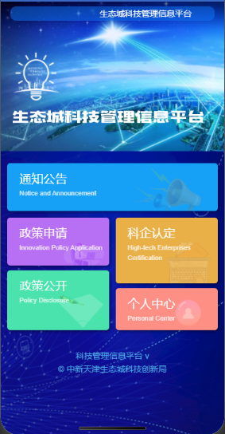

- 点击”政策申请”或者”科企认定”出现如下界面。如没有账号，先进行企业注册。

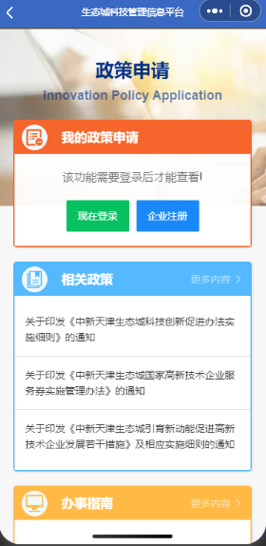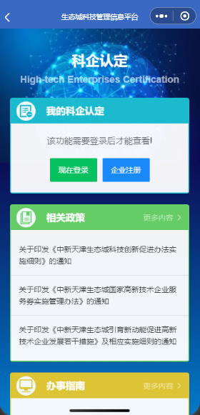

- 点击”企业注册”按钮，跳转到”用户服务协议及隐私政策”页面，点击页面下方的”我已了解内容”,跳转至”企业注册”页面.
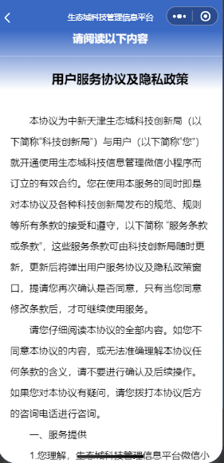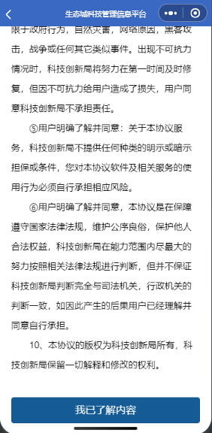

- 填写企业信息进行注册操作，注册成功之后，跳转至”完善企业信息”页面，填写企业详情信息。
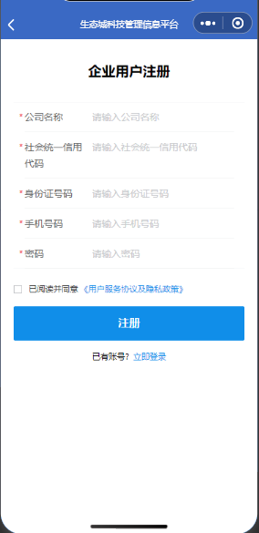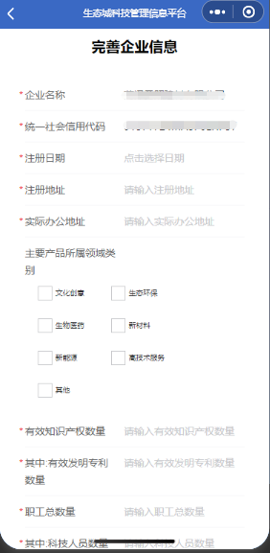

- 完善企业信息之后，跳转至小程序首页,页面右下方显示企业的用户名和企业名称。
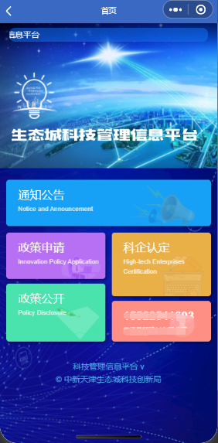
- 科技局给企业发送认定奖励通知后，企业的注册手机号会收到科技局的短信通知，点击”政策申请”,进入政策申请界面，选择”雏鹰企业认定奖励”选项。
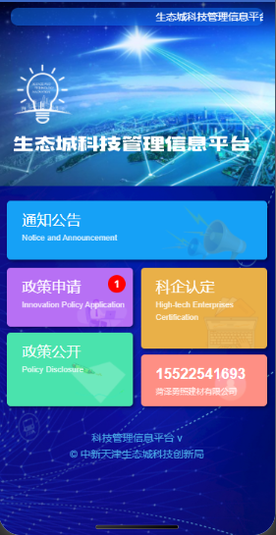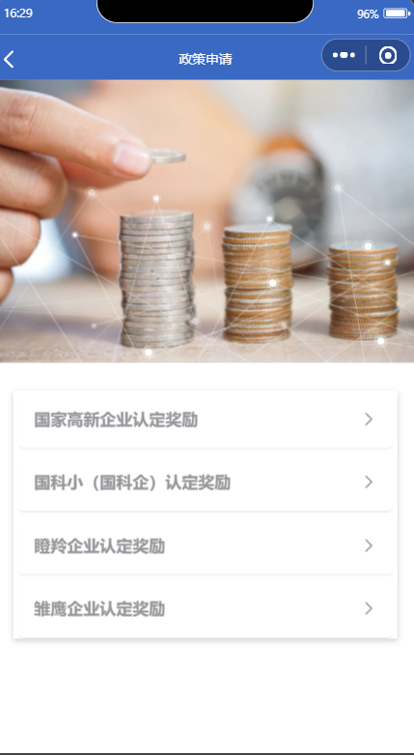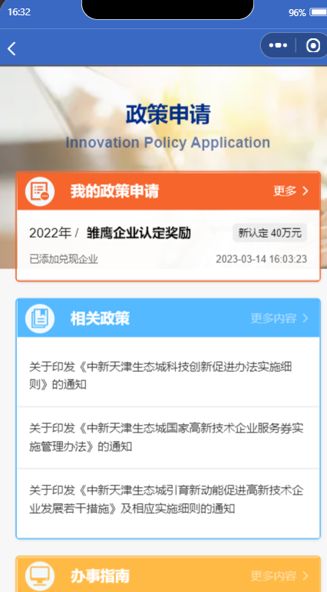

- 在我的政策申请选项内，选择对应的奖项,弹出更新企业信息的弹框，如需更新，请点击”是”按钮。
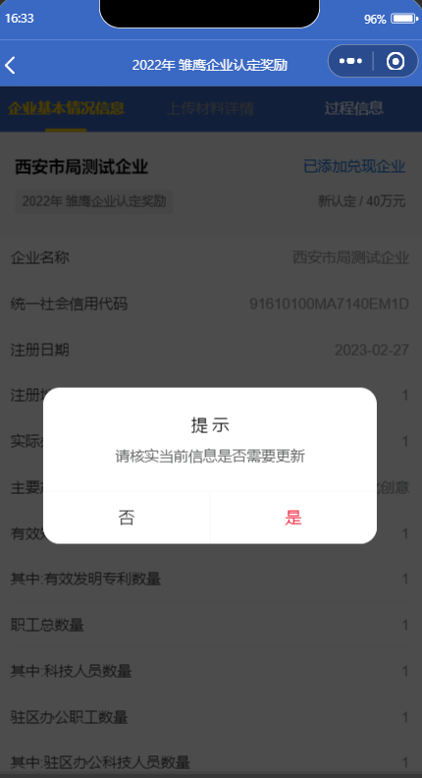

- 更新完企业信息后，点击页面下方的”雏鹰企业认定奖励 信息填报”按钮，进入申报信息填报页面。
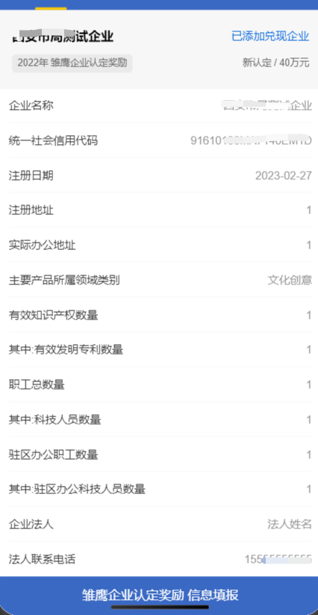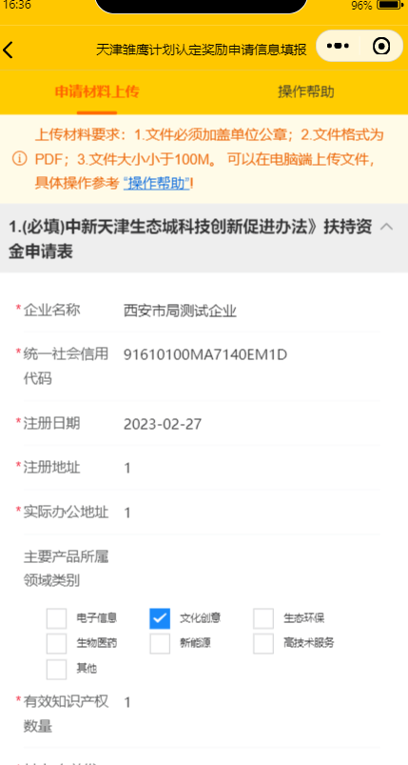

- 填写”申请表”与”开户信息”及上传所需材料。
电脑端上传更方便，操作方法 点击更多操作按钮，选择“打开电脑端填报申请数据地址”。 复制地址，用电脑浏览器打开即可，电脑端提交附件后，回到小程序填报页面，在更多操作选项中 选择”读取电脑端填写的兑现申请信息”选项
信息及材料填写及上传完毕后，在小程序提交申请即可，第一次提交材料完毕。“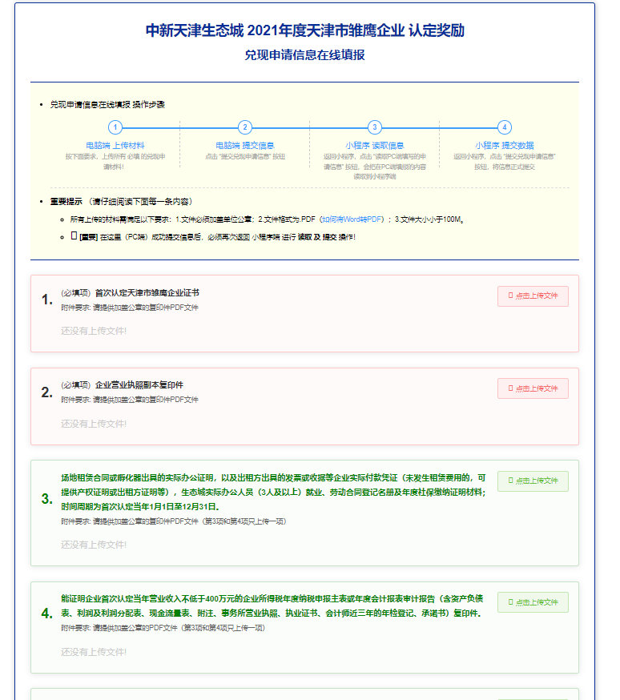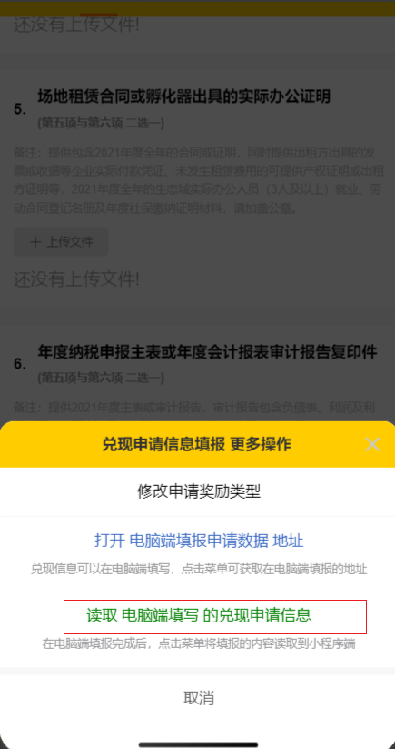
- 如第一次提交的材料已通过审核，则需上传盖章文件。
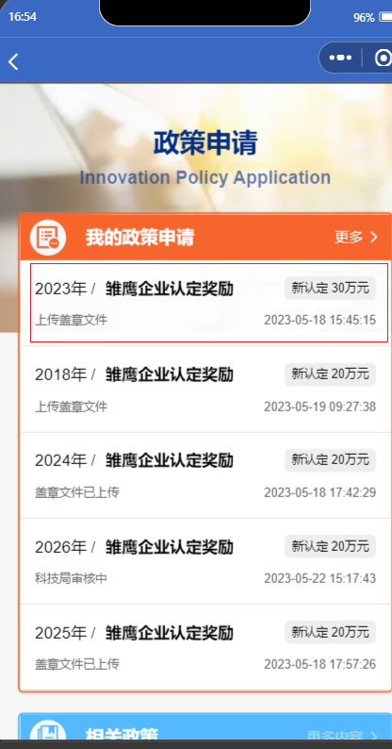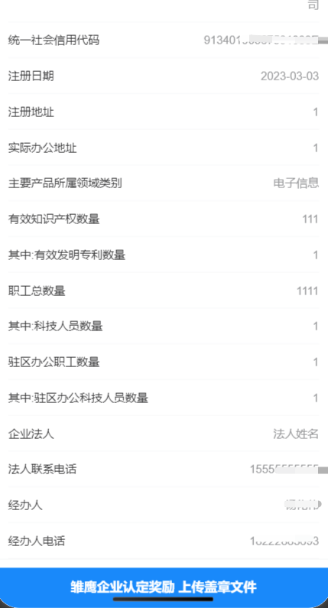
12.点击“雏鹰企业认定奖励 上传盖章文件”按钮，进入申报页面,先下载每项对应的模板文件，填写并盖章后，上传即可，雏鹰认定奖励操作完毕。
通过电脑版微信打开小程序，填写信息、上传文件更方便。
